山东省市政行业协会团体标准

城镇道路路面数字化摊铺技术规程
Technical specification for digital paving of urban road pavement
(征求意见稿)

主 编 单 位：济南城建集团有限公司

北京中元浩业科技有限公司

2023年1月

前言

本标准根据山东省市政行业协会《关于印发第三批团体标准制定计划的通知》的要求，经广泛调查研究，并在广泛征求意见的基础上，制定本标准。
本标准共分7章，主要内容包括:1 总则；2 术语；3 基本规定；4 施工准备；5 技术要求；6施工过程；7 施工质量控制。
本标准由山东省市政行协会负责管理，由济南城市建设集团有限公司负责具体技术内容的解释。
若执行过程中对本标准有任何意见和建议，请寄送济南城市建设集团有限公司《城镇道路路面数字化摊铺技术规程》，编制管理组地址:济南市历下区龙洞街道转山西路2号。邮箱: inisitzgb@126.com。
本标准主编单位: 济南城建集团有限公司
北京中元浩业科技有限公司
本标准参编单位: 济南城市建设集团有限公司

济南市市政工程建设集团有限公司

山东汇友市政园林集团有限公司

山东泉建工程检测有限公司

山东汇通建设集团有限公司

山东汇达新型建筑材料有限公司

主要起草人员:

本标准主要审查人员:

目录
1 总则 1
2 术语 2
3 基本规定 3
4 施工准备 4
5 技术要求 5
5.1 机械设备 5
5.2 量测设备 5
5.3 车载设备 6
5.4 软件系统 6
6 施工过程 7
6.1 路面建模 7
6.2 系统布置 7
6.3摊铺施工 8
6.4 碾压施工 8
6.5 工艺流程图 9
7 施工质量控制 11
7.1 施工过程的质量控制 11
7.2 质量检查和验收 11
附录A 摊铺精准度分析 13
本文件用词说明 15
引用标准目录 16
条文说明 17

Catalogue
1 General 1
2 Terminology 2
3 Basic regulations 3
4 Construction Preparation 4
5 Technical Requirements 5
5.1 Mechanical equipment 5
5.2 Measuring equipment 5
5.3 Onboard equipment 6
5.4 Software System 6
6 Construction process 7
6.1 Pavement Modeling 7
6.2 System Layout 7
6.3 Paving Construction 8
6.4 Rolling Construction 8
6.5 Process Flow Diagram 9
7 Construction Quality Control 11
7.1 Quality control during construction 11
7.2 Quality inspection and acceptance 11
Appendix A Paving Quality Evaluation Report 13
Wording Instructions for this Document 15
Reference standard directory 16
Clause Explanatio 17

1 总则
1.0.1 为指导和规范市政水泥稳定层和沥青面层数字化摊铺技术的应用，提高市政水泥稳定层和沥青面层的施工质量，制定本标准。
1.0.2 本技术规程适用于市政水泥稳定层和沥青面层的底基层、基层、面层的施工。
1.0.3 市政水泥稳定层和沥青面层数字化摊铺施工除应符合本标准的规定外，尚应符合国家现行有关标准的规定。

2 术语

2.0.1 数字化摊铺 3D paving
通过高精测量技术，实时获取摊铺机毫米级的定位精度，将设计高程和实际高程进行实时对比，并将产生的高程修正信息传递到摊铺机液压控制系统，通过液压系统驱动油缸牵引熨平板至设计高程和设计坡度，从而实现摊铺机的自动控制。

2.0.2 测量机器人 Surveying Robot
一种集自动目标识别、自动照准、自动测角与测距、自动目标跟踪、自动记录于一体的测量平台。
2.0.3 机载控制系统Paver Auto-leveling control system
机载控制系统是根据道路建模设计数据、三维位置测量数据，生成基于位置的高程修正信息，并对摊铺机控制系统下达调整指令。

2.0.4 三维建模 3D modeling
三维建模是指根据道路下承层测量数据及设计数据,利用建模软件生成里程桩坐标文件、施工线形文件。

3 基本规定
3.0.1 水泥稳定层和沥青面层数字化摊铺施工应结合所在项目摊铺混合料种类、施工机械组合、施工方案、道路等级等具体情况，选择代表性路段，通过试验段工程，确定施工的摊铺速度、松铺系数，确定施工过程质量控制参数。
3.0.2 路面摊铺施工按JTG F 40执行，质量检测按 JTG F80/1执行。
3.0.3 水泥稳定层和沥青面层数字化摊铺施工技术人员经应过专业培训。

3.0.4 水泥稳定层和沥青面层数字化摊铺系统应由机械设备、量测设备、车载设备和软件系统等组成。
3.0.5 水泥稳定层和沥青面层数字化摊铺系统的机械和量测设备在使用前应进行检查并定期校准。
3.0.6 施工前，应保证沿线导线网的完整性和二级要求。
3.0.7 数字化摊铺技术不宜在强电磁干扰区域使用。
3.0.8 数字化摊铺的机载控制系统与摊铺机的匹配性应提前进行检查和调试。

4 施工准备
4.0.1 施工前，施工单位应组织有关人员对施工现场进行全面深入的调查；应熟悉现场地形、地貌、环境条件；应掌握水、电、劳动力、设备等资源供应条件；并应核实施工影响范围内的管线、构筑物、河湖、绿化、杆线、文物古迹等情况。
4.0.2 施工前，应结合实际情况，制定施工测量方案,建立测量控制网、线、点。
4.0.3 施工前，施工单位应编制施工组织设计。内容应包括:施工部署、施工方案、保证质量和安全的保障体系与技术措施、以及环境保护、交通疏导措施等。
4.0.4 施工前，应做好量具、器具的检定工作与有关原材料的检验。
4.0.5 施工前，应结合工程特点对现场作业人员进行安全培训。
4.0.6 根据下承层的测量数据及设计数据，利用数字化摊铺辅助软件进行三维建模，生成里程桩坐标文件、施工线形文件、施工模型文件和检测模型文件；

4.0.7 施工前，应对数字化摊铺设备操作人员进行专业培训。
4.0.8 当采用单机摊铺时，跟踪全站仪不应少于2台，检测全站仪不应少于1台，360°棱镜数量应采用2台，跟踪发射器和检测发射器均应不少于1台，域激光接收器数量应采用2台，卫星定位接收机数量应采用1台，倾角传感器数量应采用2台，数传电台数量应采用1台，横坡传感器数量应采用1台;
4.0.9 当采用双机联铺时，跟踪全站仪不应少于3台，检测全站仪不应少于1台，360°棱镜数量应采用3台，跟踪发射器和检测发射器均应不少于1台，域激光接收器数量应采用3台，卫星定位接收机数量应采用2台，倾角传感器数量应采用4台，数传电台数量应采用2台，横坡传感器数量应采用2台;
4.0.10 摊铺机及数字化摊铺控制设备应与试验段采用的一致并经过校准。

5 技术要求

5.1 机械设备
5.1.1 根据路面宽度、厚度、结构层选择合适的摊铺机械及数量。
5.1.2 摊铺机摊铺时的行驶速度应保持匀速，行驶速度宜为3 m/min～3.5m/min。
5.1.3 摊铺机找平系统应符合国际通用CAN通信协议。

5.2 量测设备
5.2.1 测量机器人应满足以下要求：
1 工作温度范围应满足 -20℃～60℃。
2 水平垂直测角精度不低于1″。
3 测距范围不低于1500m，测距精度应满足1mm±1.5ppm, 导向光工作范围不低于150m。

4 包括但不限于RS232、蓝牙、USB等数据传输接口。
5.2.2 360°棱镜应满足以下要求：
1 棱镜应具备不变形的性能，可正确反射不同方向入射的光信号，可满足动态测量的要求。
2 水平方向可反射入射角范围 0°～360°，垂直方向可反射入射角范围应满足-50°～+50°。
3 纵横方向的定位精度不低于5mm。
4 自动识别和锁定状态的测程不低于600m。

5.2.3 桅杆应满足以下要求：
1 宜采用φ60mm 的镀锡钢管。
2 长度根据摊铺机顶棚高度确定，需高出顶棚30cm。
3 坚固耐用、易拆卸，安装

5.2.4 横坡度传感器应满足以下要求：
1 工作温度范围应满足-10℃～60℃，防护等级不低于 IP65。
2 量程范围应满足±10°，分辨率不低于0.02%，零点稳定性不低于0.2%，线性度幅度应满足±0.2%以内。

3 防震级别满足摊铺机振动状态下的测量精度要求。

5.3 车载设备
5.3.1 数据电台应满足以下要求：
1 工作温度范围应满足-20℃～70℃，防护等级不低于IP65。

2 数据传输模式包含但不限于 RS232 、蓝牙。
3 天线的带宽、增益、频率和功满足测距范围内数据高速与稳定传输的要求。

5.3.2 主控机器应满足以下要求：
1 工作温度范围应满足-10℃～60℃，防护等级不低于IP65。
2 具有高亮度、分辨率显示功能，应在背光及强条件下清晰显示。
3 允许电压波动±10%。
4 串口需满足不同摊铺机接入标准，具有可写入功能。

5.4 软件系统

5.4.1 具备录入道路设计数据、里程桩坐标的功能。
5.4.2 具备3D建模，输出里程桩坐标文件、施工线型文件、施工模型文件及检测模型文件的功能。

6 施工过程

6.1 路面建模
6.1.1 路面建模完成后需进行检查有无异常点，结构层厚度、横坡是否符合设计要求， 确认无误后才可导出数据。
6.1.2 工程沿线需具备完整的控制网与导线点。
6.1.3 路面建模前需采集下称层的标高。
6.1.4 施工前需采集下承层三维坐标，采集频率为至少每 10 米一个横断面，每个横断面不少于3个点。
6.1.5 需根据施工图纸，提取路面的设计纵坡、横坡、平曲线坐标点、竖曲线坐标点、高程等数据。
6.1.6 软件系统具备将采集的下承层三维数据及设计的三维数据生成路面三维模型的功能。
6.1.7 施工前需对路面三维模型进行检查，查看模型是否有异常凸起和下凹现象，具备在平整度、横坡度不受影响的前提下进行厚度调整的功能，保证结构层厚度，避免因设计数据异常导致的道路摊铺问题。
6.1.8 路面三维模型建设完成后，软件系统需对单点数据从“点”、“线”、“面”进行整合，形成平滑的施工面。

6.2 系统布置
6.2.1 系统连接线缆需满足耐高温，抗拉的要求。
6.2.2 桅杆应垂直安装在摊铺机大臂上，与摊铺机提升油缸间的距离不大于 30cm 之内。
6.2.3 棱镜应水平安装于桅杆顶端，采取固定措施，防止脱落。
6.2.4 横坡传感器应牢固安装于熨平板的上，安装方向为摊铺机前进方向。
6.2.5 数据电台应牢固安装于摊铺机顶棚上方，与测量机器人之间无遮挡。
6.2.6 主控制器安装于摊铺机上便于操作的位置，方便观察、操作。
6.2.7 横坡传感器、数据电台、主控制器之间的连接线缆应固定于摊铺机机适当位置。
6.2.8 各个设备安装结束后需要对系统进行测量校准，校准前，摊铺机熨平板需水平放置，调整进料仰角，将桅杆调到垂直状态。
6.2.9测量机器人设站的时需远离高边坡、通车路段及施工作业面现场，防止滑落、车辆碰撞及压路机振动对其精度的影响。
6.2.10测量机器人设站时与导线点的夹角宜控制在15-165°之间，站间距离宜控制在400m-500m之间。
6.2.11测量机器人设站需用已知控制点采用后方交会法建站，建站时需注意棱镜与测量机器人间的通视，消除施工设备的干扰，测量机器人的测距不应大于250m。
6.2.12 设站成功后，开启机械控制功能，分别照准摊铺机上棱镜位置，开启自动跟踪。

6.3摊铺施工
6.3.1 摊铺工作开始之前，在控制面板上操作选择要摊铺的道路模型及要使用的传感器、跟踪测量机器人等信息。
6.3.2 摊铺工作开始后，随着摊铺机前移，当某台测量机器人达到最大跟踪距离时，提前将检测测量机器人在前方架设好，接替即将更换的测量机器人继续控制，从而达到不停机连续摊铺。
6.3.3 摊铺机行驶速度宜控制在3-3.5m/min。
6.3.4 随着摊铺机的作业前进，开展转站工作，保证摊铺的连续性。

6.4 碾压施工
6.4.1 水泥稳定土类材料应在含水量等于或略大于最佳含水量时进行，宜在水泥初凝前碾压成活。热拌沥青混合料应在材料温度不低于130度时进行。
6.4.2 直线和不设超高的平曲线段，应由两侧向中心碾压;设超高的平曲线段，应由内侧向外侧碾压。
6.4.3 水泥稳定土类材料初压时，宜采用12t-18t压路机作初步稳定碾压，碾速宜为20m/min-30m/min。初步稳定后，用大于18t的压路机碾压，压至表面平整、无明显轮迹，且达到要求的压实度，碾速宜为30m/ min-40m/ min。
6.4.4 热拌沥青混合料初压温度，以能稳定混合料，且不产生推移、发裂为度。复压应连续进行。碾压段长度宜为60〜80m。终压宜选用双轮钢筒式压路机，碾压至无明显轮迹为止。
6.4.5 当使用振动压路机时，应符合环境保护和周围建筑物及地下管线、构筑物的安全要求。
6.4.6 压路机应和摊铺机保持20m施工间距。

6.5 工艺流程图
市政水泥稳定层和沥青面层数字化摊铺工艺流程图见图1。

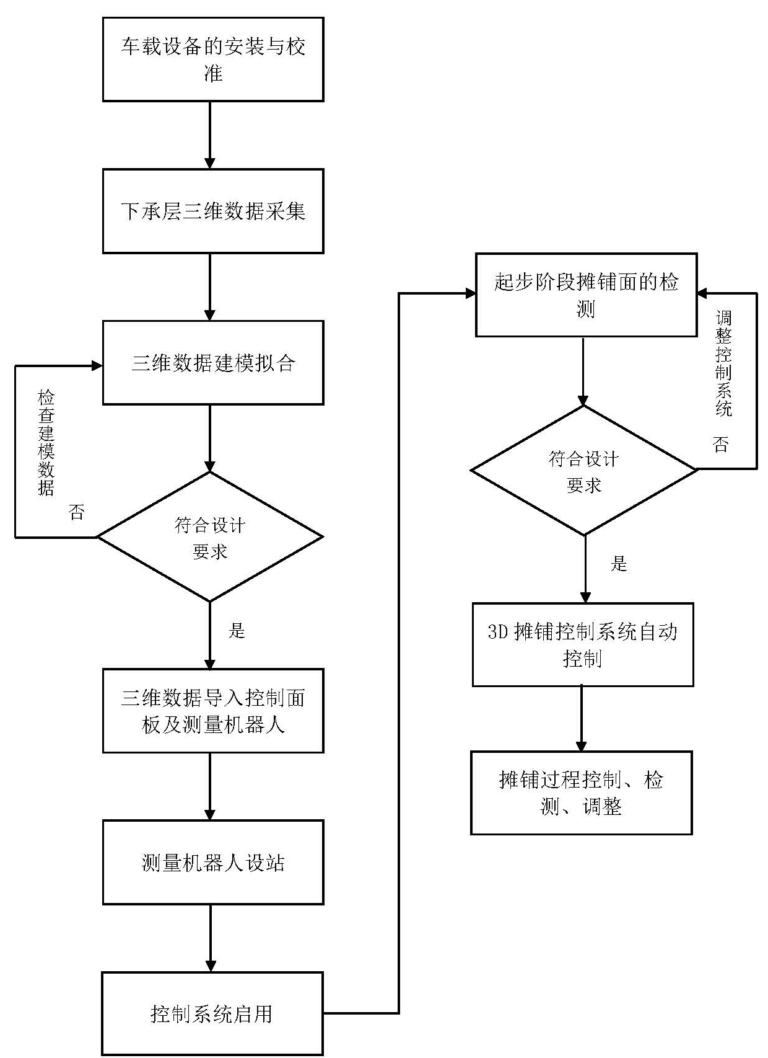
图1 市政水泥稳定层和沥青面层数字化摊铺工艺流程图
碾压

7 施工质量控制

7.1 施工过程的质量控制
7.1.1根据跟踪全站仪与360棱镜间的通视性要求，提前设置跟踪全站仪的转站点，跟踪与接收设备距离控制在300 m以内为宜:
7.1.2 摊铺机起步前，用枕木将熨平板垫至虚铺厚度，调整羊角标尺至合适位置。
7.1.3 摊铺机起步后行进的前10m进行摊铺数据校验,当摊铺精度达到规定要求后进入自动控制摊铺。
7.1.4 摊铺过程中，需进行实时检测摊铺面的标高，并进行调整，检测间隔为2m-3m。摊铺机工作稳定后，检测间隔为10米检测一次。
7.1.5 摊铺过程中，调整不宜过于频繁，调整后应间隔3m-5m，进行检测，根据检测结果再进行调整，直至调整合适。
7.1.6 摊铺过程中，注意运输车、压路机及其他障碍物对360°棱镜的遮挡。若棱镜跟踪丢失，应及时停机恢复棱镜跟踪。
7.1.7 当摊铺厚度超出摊铺机作业厚度或摊铺机姿态出现大幅变化后，应注意关闭自动控制功能。
7.1.8 摊铺过程中，发现羊角标尺大幅度变化，注意停机检查测量机器人及车载设备是否正常。
7.1.9 摊铺过程中，应避免人员上下踩踏熨平板等扰动熨平板压力的行为。
7.1.10 摊铺应避免在雨、雪、雾及极低或极高温度等影响测量机器人和车载设备工作的天气条件下进行。
7.1.11 料车卸料时，应避免撞动摊铺机。
7.1.12 料车内残存余料，应避免卸在摊铺机行进路线上。

7.2 质量检查和验收
7.2.1 摊铺质量检测方法及具体操作应按JTG 3450规定执行,质量验收标准按照JTG F80/1规定要求。
7.2.2 分段摊铺时，每段摊铺路面均需进行摊铺质量检测，最终摊铺质量检测数据应为施工段范围的全部检测数据。
7.2.3 检测过程中发现质量缺陷时，应加大检测频率。
7.2.4 在确保基本施工质量前提下，进行数字化摊铺精准度分析。
7.2.5 数字化摊铺精准度分析从纵断面高程、结构层厚度、横坡度以及平整度四个检测项目的检测数据结果的整体分布情况进行判定分析，分别绘制四个检测项目的检测结果频数分布直方图,统计检测值频数分布结果。
7.2.6 数字化摊铺精准度分析根据施工层位的不同,各项检测指标的控制范围应当结合设计值或规范值以及频数分布结果确定。
7.2.7 摊铺质量评价报告应全面反映各种摊铺质量信息，主要包括工程信息、摊铺信息、质量检测信息及精准度分析信息。

附录A 摊铺精准度分析
各项检测项目均满足精准度分析的视为通过3D摊铺精准度分析，否则视为不通过，对于不通过的，应具体分析原因，进一步提高完善3D摊铺技术方案。
纵断高程精准度分析应以纵断高程检测值的频数分布情况进行控制标准的设定，绘制频数分布直方图，检测单元的纵断高程检测结果应满足控制标准要求(见式1)。
Pg≥[Pg]……………………………………（1）
式中:
Pg——满足纵断高程精准度分析要求的检测值频数:
[Pg]——纵断高程精准度控制指标，控制标准由设计值与检测值的频数分布情况确定。
结构层厚度精准度分析应以结构层厚度检测值的频数分布情况进行控制标准的设定，绘制频数分布直方图，检测单元的结构层厚度检测结果应满足控制标准要求(见式2) 。
Ph≥[Ph]……………………………………（2）
式中:
Ph ——满足结构层厚度精准度分析要求的检测值频数:
[Ph]——结构层厚度精准度控制指标，控制标准由设计值与检测值的频数分布情况确定。
横坡度精准度分析应以横坡度检测值的频数分布情况进行控制标准的设定，绘制频数分布直方图，检测单元的横坡度检测结果应满足控制标准要求(见式3) 。
Pp≥[Pp]……………………………………（3）
式中:
Pp——满足横坡度精准度分析要求的检测值频数:
[Pp]——横坡度精准度控制指标，控制标准由规范值与检测值的频数分布情况确定。
平整度精准度分析应以平整度检测值的频数分布情况进行控制标准的设定，绘制频数分布直方图，检测单元的平整度检测结果应满足控制标准要求(见式4)。
Pr≥[Pr]……………………………………(4)
式中:
Pr——满足平整度精准度分析要求的检测值频数；
[Pr]——横坡度精准度控制指标，控制标准由检测值的频数分布情况确定。

本文件用词说明
1 为便于在执行本文件条文时区别对待，对要求严格程度不同的用词说明如下：
1）表示很严格，非这样做不可的：
正面词采用“必须”，反面词采用“严禁”；
2）表示严格，在正常情况下均应这样做的：
正面词采用“应”，反面词采用“不应”；
3）表示允许稍有选择，在条件许可时首先应这样做的：
正面词采用“宜”，反面词采用“不宜”；
4）表示有选择，在一定条件下可以这样做的，采用“可”。
2 本文件条文中指明应按其他有关文件执行的写法为：“应符合……的规定”或“应按……执行”。

引用标准名录
1 《CJJ1-2008 城镇道路工程施工与质量验收规范》
2 《JTG 3450-2019公路路基路面现场测试规程》

3 《JTG F80/1-2017 公路工程质量检验评定标准》

山东省市政行业协会团体标准
城镇道路路面数字化摊铺技术规程
条文说明

6 施工过程
6.3.3 为达到最佳摊铺质量，宜将摊铺机行驶速度控制在此区间。
6.4.7 施工间距可在降低碾压震动对传感器精度影响的同时，保证连续施工。

